一、程式UML

|  |
| --- |
| **blank** |
| +number: Integer  +position: Integer  +isAdded: Boolean  +isMoved: Boolean |
| <<constructor>>+blank()  <<decontructor>>+~blank() |

|  |
| --- |
| **gamewindow** |
| +check: Boolean  +win: Boolean  +score: Integer  +str: QString  -b[17]:blank  -ui: gamewindow pointer |
| <<constructor>>+gamewindow()  +SetPic(blank &b)  +init()  +SetRandom()  +GameStart()  +keyPressEvent(QKeyEvent *event)  +Moved(): Boolean  +initMoveAdd()  +GameWin(): Boolean  +GameOver(): Boolean  <<decontructor>>+~gamewindow()  -on_pushButton_Restart_clicked()  -on_pushButton_cont_clicked() |

|  |
| --- |
| **MainWindow** |
| -ui: MainWindow pointer  -GameWindow: gamewindow |
| <<constructor>>+MainWindow()  <<decontructor>>+~MainWindow()  -on_pushButton_Start_clicked() |

二、程式截圖

1. 程式開始畫面

若要開始就點start

要結束就點end

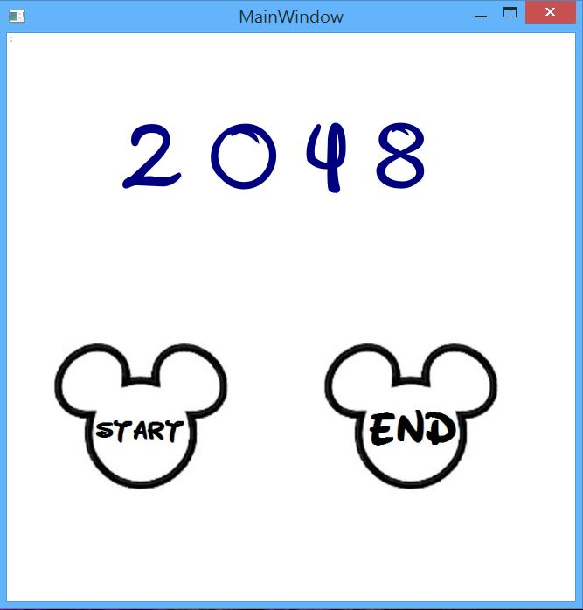

2. 遊戲畫面

開始後會隨機產生2或4

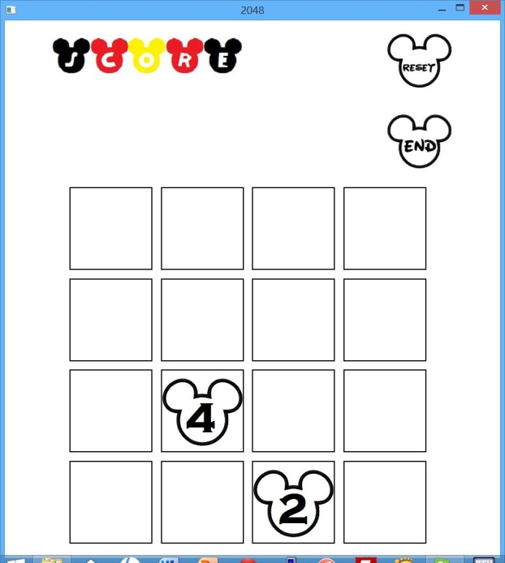

按上下左右鍵就可以移動 並開始計分

若有移動 但是沒有合併成下一個數字 就加(移動的格子數*2)分

若有移動 且成功合併成下一個數字 就加(成功合成的數字*2)分

遊戲中隨時可以 reset或是end

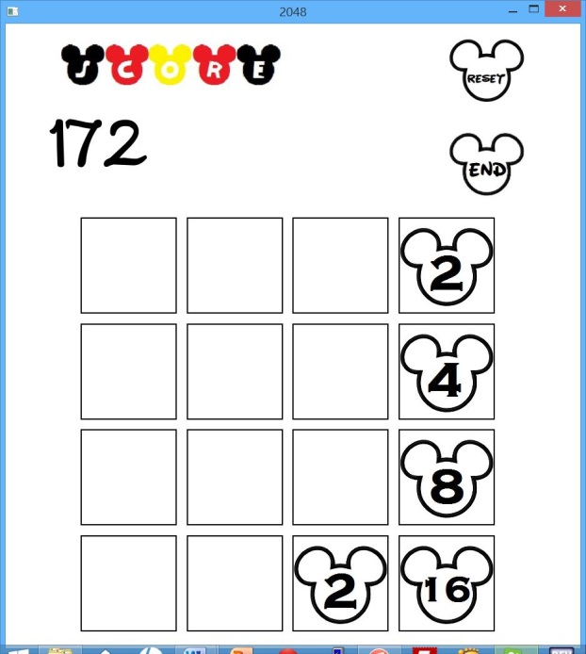

若已經沒有格子可以移動

則會產生lose的畫面

可以選擇要reset 或是end

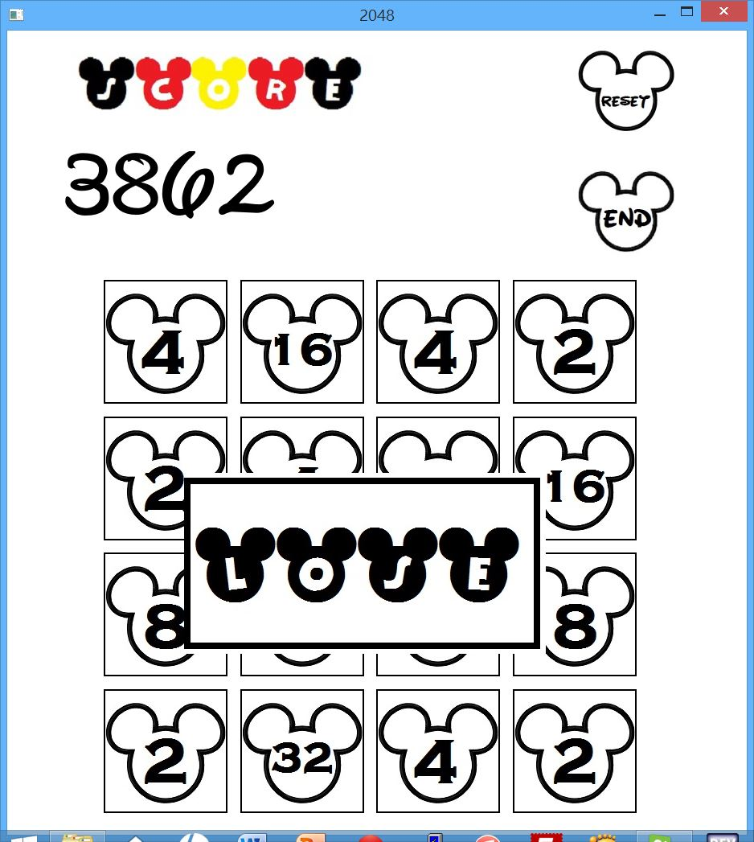

若成功玩到2048 則會出現win的畫面

此時可以選擇reset 或是end

也可以選擇continue繼續玩到結束為止

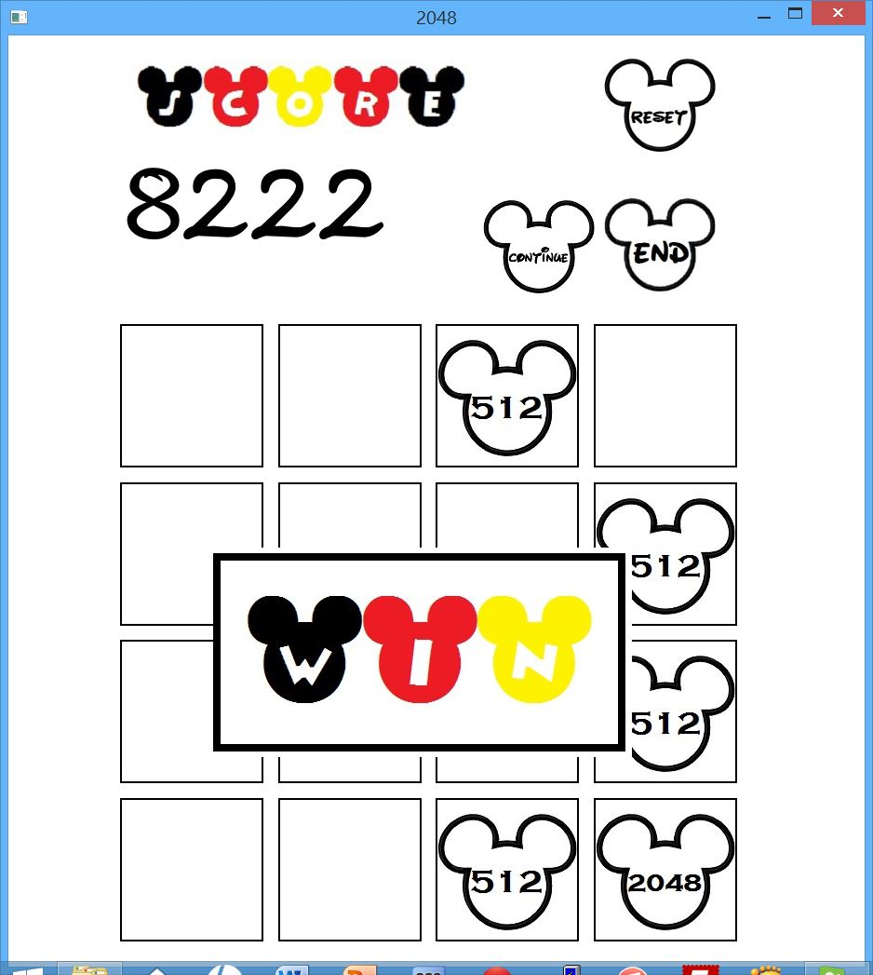

若在達到2048之後選擇continue

就可以繼續玩

(此圖是為了測試達到2048後是否可以繼續玩 因此一開始產生的是512)

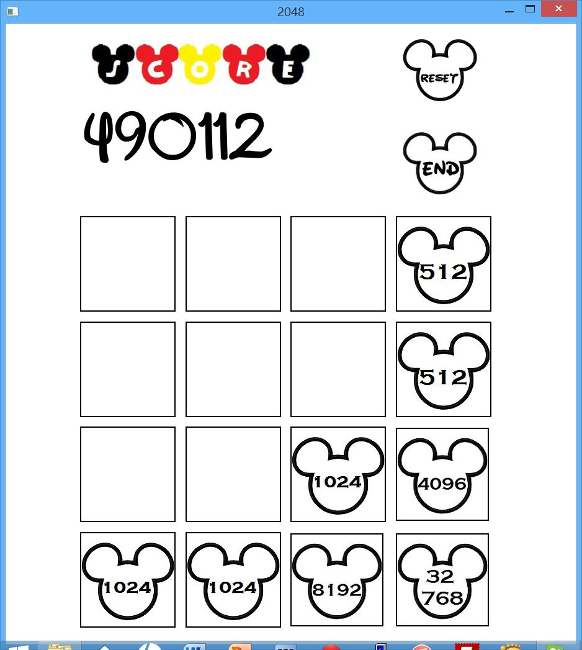

當最後產生65536後就會產生success並且就只能reset或是end

